ПОДГОТОВКА К НАПИСАНИЮ СЖАТОГО ИЗЛОЖЕНИЯ
Тип урока: урок комплексного применения знаний, умений и навыков учащихся.
Цели урока:
- образовательные: подготовка к написанию сжатого изложения на основе публицистических произведений; углубление понимания понятия абзац; обучение использованию разных способов сжатия текста
- воспитательные: воспитание любви к русскому языку, формирование навыков контроля и самоконтроля.
- развивающие: обогащение речи учащихся лексическими, морфологическими, синтаксическими, стилистическими средствами языка, развитие памяти, мышления школьников

ХОД УРОКА
I. ОРГАНИЗАЦИОННЫЙ МОМЕНТ
II. ПРОВЕРКА ДОМАШНЕГО ЗАДАНИЯ
III. РАБОТА С ТЕКСТОМ
1. План работы над изложением

1.Прочитайте (прослушайте) текст.
2. Определите тему и основную мысль, ведущий тип речи.
3. Выделите в тексте существенные (т.е. важные) мысли .
4. Разбейте текст на части, выделив главную информацию всех микротем.
5. Озаглавьте каждую, составьте план.
6. Подумайте, что можно исключить в каждой части, от каких подробностей можно отказаться.
7. Какие факты (примеры, случаи) можно объединить.
8. Продумайте синонимичные синтаксические конструкции.
9 .Продумайте средства связи между частями.
10. Напишите изложение
2. Знакомство с содержанием текста
Может показаться парадоксальным, но людям нужны не только рациональные цели, но и совсем нерациональные мечты.
Цель всегда конкретна, измеряема, достижима. Например, целью может быть поступление в вуз или покупка мотоцикла. В любом случае можно заранее продумать и просчитать, что нужно сделать, чтобы этого достичь.
А вот мечта - это совсем другое дело. Это что-то волшебное. Мечта всегда связана с чем-то безусловно добрым и прекрасным - с тем, что принято называть нравственным идеалом. Ведь сама мечта не способна появиться у того, кто не умеет отличать добро от зла. В мечту люди просто верят, и она позволяет человеку верить в лучшее, в то, что в конце концов всё будет хорошо.
И это, как ни странно, работает. Психологи объясняют это тем, что человек, мечтая, подсознательно сам создаёт себе условия для действий, которые постепенно приближают его к желаемому. И даже жизненные препятствия тут не помеха. Они просто на некоторое время откладывают исполнение желания, как бы предлагая нам обходные пути. Важно набраться терпения и не слишком торопиться. Неизвестно ещё, не выиграет ли тот, у кого исполнение мечты откладывается.
Например, мы мечтаем съездить в далёкую страну и огорчаемся, что не можем сделать этого прямо сейчас. Время идёт, и мы постепенно всё больше узнаём о том, что так притягивает нас. Может быть, мы даже решаем связать свою профессию с путешествиями или занимаемся изучением нужного нам языка. И когда мечта осуществляется, мы понимаем, что она действительно наполнила нашу жизнь содержанием и смыслом на много лет. Она сделала нас любознательнее, серьёзнее, интереснее. Благодаря мечте мы сами стали добрее и лучше.
(251 слово)
3. Определение стиля и типа речи

К какому стилю речи относится текст? Докажите свою точку зрения.
К какому типу речи относится текст? Докажите свою точку зрения.

4. Информация о тексте

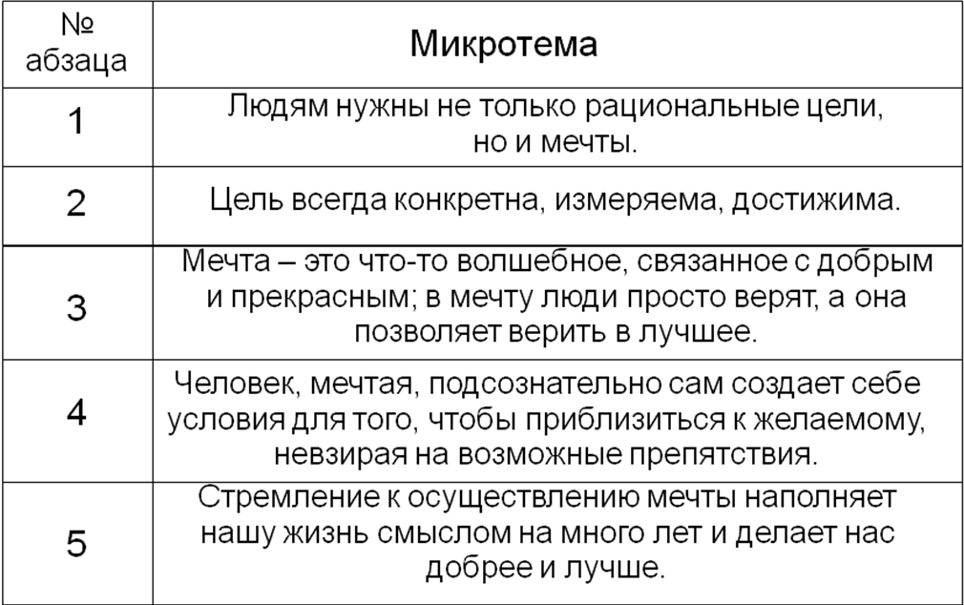
5. Сжатие текста
К основным языковым приемам компрессии исходного текста относятся:
1.Исключение:
- исключение повторов;
- исключение одного или нескольких из синонимов;
- исключение уточняющих и поясняющих конструкций;
- исключение фрагмента предложения;
- исключение одного или нескольких предложений.
2.Обобщение:
- замена однородных членов обобщающим наименованием;
- замена предложения или его части определительным или отрицательным местоимением с
обобщающим значением.
3.Упрощение:
- слияние нескольких предложений в одно;
- замена предложения или его части указательным местоимением;
- замена сложноподчинённого предложения простым;
- замена фрагмента предложения синонимичным выражением.
6. Редактирование 1-го и 2-го абзацев
Используйте следующие приёмы сжатия текста: исключение фрагмента предложения; исключение одного предложения.
Отредактированный текст:
Людям нужны не только рациональные цели, но и нерациональные мечты.
Цель всегда конкретна, измеряема, достижима. В любом случае можно заранее продумать и просчитать, что нужно сделать, чтобы этого достичь.
7. Редактирование 3-го абзаца
Используйте следующие приёмы сжатия текста: (упрощение) слияние нескольких предложений в одно, используя личное местоимение для связи и исключение фрагмента предложения; исключение одного предложения; исключение фрагмента предложения, заменив один сочинительный союз другим, подходящим по смыслу.
Отредактированный текст:
Мечта - это что-то волшебное. Она всегда связана с добрым и прекрасным. В мечту люди просто верят, а она позволяет человеку верить в лучшее.

8. Редактирование 4-го абзаца
Используйте следующие приёмы сжатия текста: исключение одного предложения; исключение фрагмента предложения и составление нового предложения, используя подчинительный союз и изменение грамматической формы глагола.

Отредактированный текст:
Человек, мечтая, подсознательно сам создаёт себе условия для того, чтобы постепенно приблизиться к желаемому. Жизненные препятствия не помеха.
9. Редактирование 5-го абзаца
Используйте следующие приёмы сжатия текста: исключение нескольких предложений; исключение фрагмента предложения и слияние нескольких предложений в одно (упрощение) с помощью сочинительного союза.

Отредактированный текст:
Когда мечта осуществляется, мы понимаем, что она наполнила нашу жизнь содержанием и смыслом на много лет, а мы стали добрее и лучше.

IV. ИНФОРМИРОВАНИЕ УЧАЩИХСЯ О ДОМАШНЕМ ЗАДАНИИ, ИНСТРУКТАЖ ПО ЕГО ВЫПОЛНЕНИЮ

V. ПОДВЕДЕНИЕ ИТОГОВ УРОКА

